党参植物

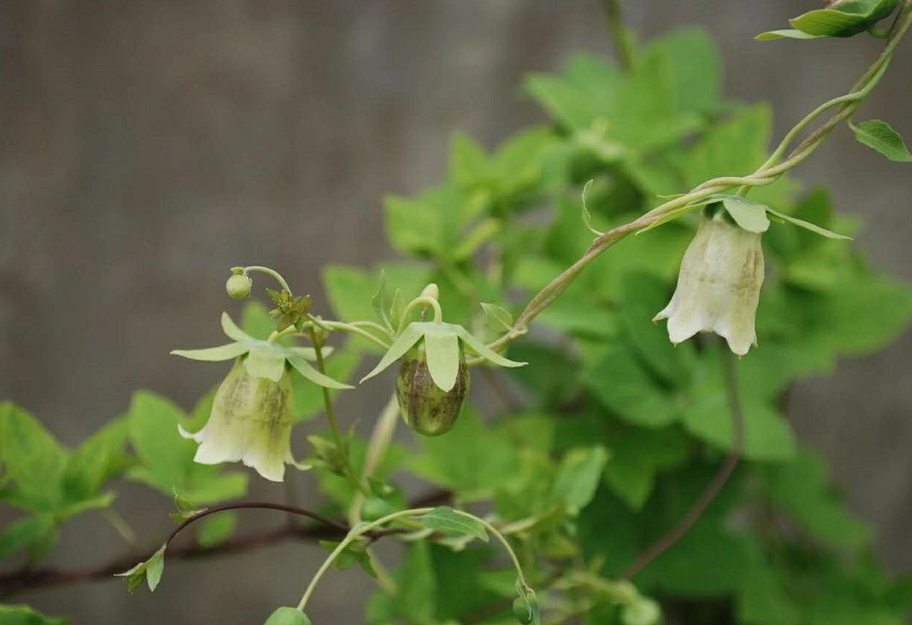

党参熏硫对比-龙兴超人图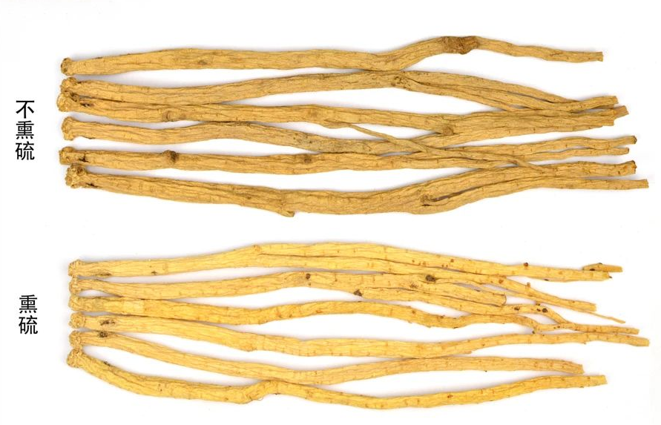

党参（狮子盘头）-龙兴超人图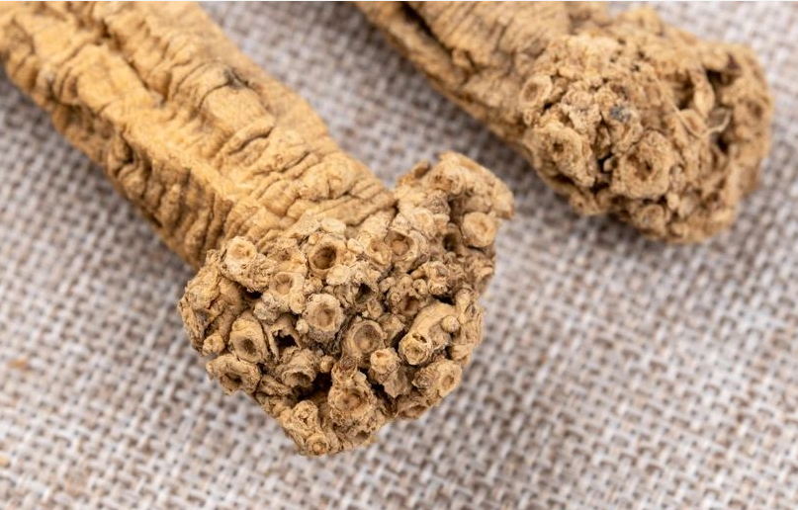

党参饮片

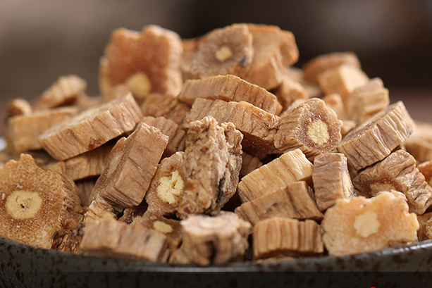

# ****下面为2020版中国药典标准****

# ****党参****

Dɑngshen

CODONOPSIS RADIX

本品为桔梗科植物党参Codonopsis pilosula （Franch.）Nannf.、素花党参Codonopsis pilosula Nannf.var.modesta （Nannf.）L.T.Shen或川党参Codonopsis tangshen Oliv.的干燥根。秋季采挖，洗净，晒干。

**【性状】** **党参** 呈长圆柱形，稍弯曲，长10～35cm，直径0.4～2cm。表面灰黄色、黄棕色至灰棕色，根头部有多数疣状突起的茎痕及芽，每个茎痕的顶端呈凹下的圆点状；根头下有致密的环状横纹，向下渐稀疏，有的达全长的一半，栽培品环状横纹少或无；全体有纵皱纹和散在的横长皮孔样突起，支根断落处常有黑褐色胶状物。质稍柔软或稍硬而略带韧性，断面稍平坦，有裂隙或放射状纹理，皮部淡棕黄色至黄棕色，木部淡黄色至黄色。有特殊香气，味微甜。

**素花党参（西党参）** 长10～35cm，直径0.5～2.5cm。表面黄白色至灰黄色，根头下致密的环状横纹常达全长的一半以上。断面裂隙较多，皮部灰白色至淡棕色。

**川党参** 长10～45cm，直径0.5～2cm。表面灰黄色至黄棕色，有明显不规则的纵沟。质较软而结实，断面裂隙较少，皮部黄白色。

**【鉴别】** （1）本品横切面：木栓细胞数列至10数列，外侧有石细胞，单个或成群。栓内层窄。韧皮部宽广，外侧常现裂隙，散有淡黄色乳管群，并常与筛管群交互排列。形成层成环。木质部导管单个散在或数个相聚，呈放射状排列。薄壁细胞含菊糖。

（2）取本品粉末1g，加甲醇25ml，超声处理30分钟，滤过，滤液蒸干，残渣加水15ml使溶解，通过D101型大孔吸附树脂柱（内径为1.5cm，柱高为10cm），用水50ml洗脱，弃去水液，再用50%乙醇50ml洗脱，收集洗脱液，蒸干，残渣加甲醇1ml使溶解，作为供试品溶液。另取党参炔苷对照品，加甲醇制成每1ml含1mg的溶液，作为对照品溶液。照薄层色谱法（通则0502）试验，吸取供试品溶液2～4μl、对照品溶液2μl，分别点于同一高效硅胶G薄层板上，以正丁醇-冰醋酸-水（7:1:0.5）为展开剂，展开，取出，晾干，喷以10%硫酸乙醇溶液，在100℃加热至斑点显色清晰，分别置日光和紫外光灯（365nm）下检视。供试品色谱中，在与对照品色谱相应的位置上，显相同颜色的斑点或荧光斑点。

**【检查】** **水分**不得过16.0%（通则0832第二法）。

**总灰分**不得过5.0%（通则2302）。

**二氧化硫残留量** 照二氧化硫残留量测定法（通则2331）测定，不得过400mg/kg。

**【浸出物】** 照醇溶性浸出物测定法（通则2201）项下的热浸法测定，用45%乙醇作溶剂，不得少于55.0%。

**饮片**

**【炮制】** **党参片** 除去杂质，洗净，润透，切厚片，干燥。

**【性状】** 本品呈类圆形的厚片。外表皮灰黄色、黄棕色至灰棕色，有时可见根头部有多数疣状突起的茎痕和芽。切面皮部淡棕黄色至黄棕色，木部淡黄色至黄色，有裂隙或放射状纹理。有特殊香气，味微甜。

**【鉴别】** **【检查】** **【浸出物】** 同药材。

**米炒党参** 取党参片，照炒法（通则0213）用米拌炒至表面深黄色，取出，筛去米，放凉。

每100kg党参片，用米20kg。

**【性状】** 本品形如党参片，表面深黄色，偶有焦斑。

**【检查】** **水分**同药材，不得过10.0%。

**【鉴别】** **【检查】**（**总灰分**二氧化硫残留量）**【浸出物】** 同药材。

**【性味与归经】** 甘，平。归脾、肺经。

**【功能与主治】** 健脾益肺，养血生津。用于脾肺气虚，食少倦怠，咳嗽虚喘，气血不足，面色萎黄，心悸气短，津伤口渴，内热消渴。

**【用法与用量】** 9～30g。

**【注意】** 不宜与藜芦同用。

**【贮藏】** 置通风干燥处，防蛀。